家庭总线部署方案与KNX

【步骤】

1. 家庭总线部署的基本概念

优点：稳定性、灵活性

1. KNX总线物理线路

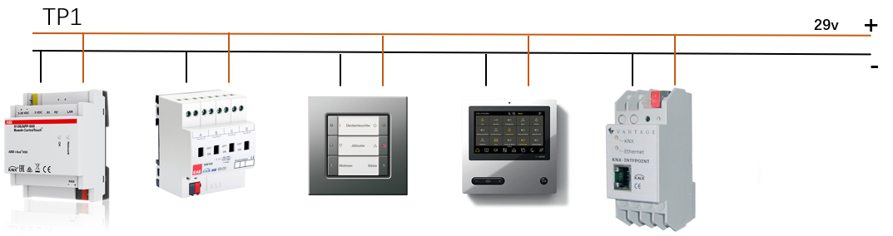

1. 标准化



1. 大型工程与ETS软件



1. 物理地址与组地址

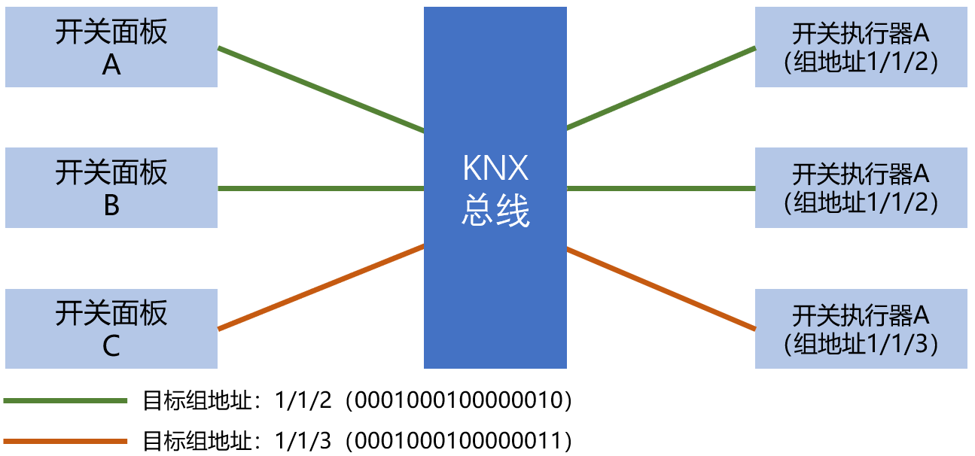

1. 非TP1接入

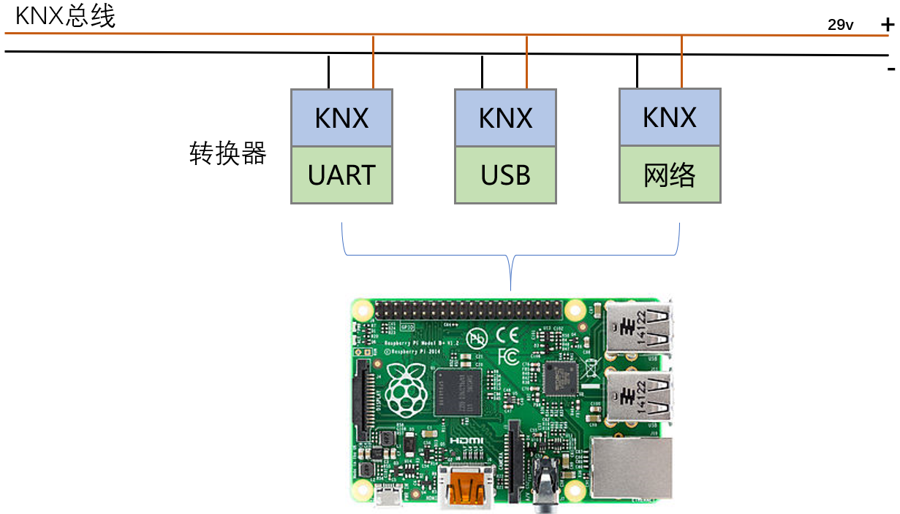

使用IP Router接入HomeAssistant

【操作步骤】

1. IPRouter的作用

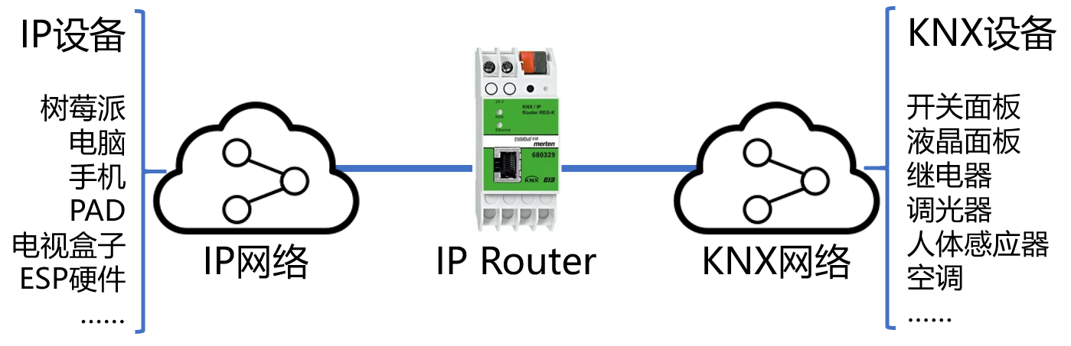

1. IPRouter硬件连接与配置

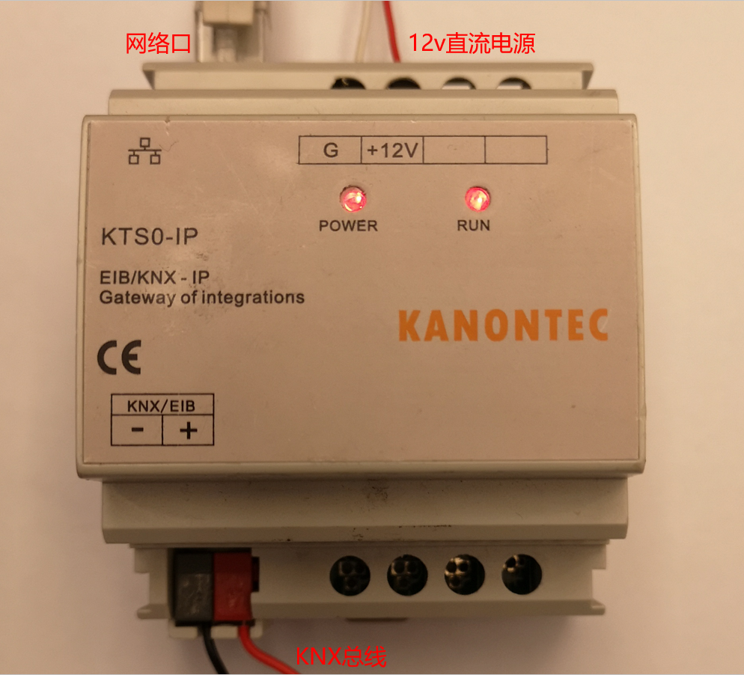

1. Routing与Tunneling

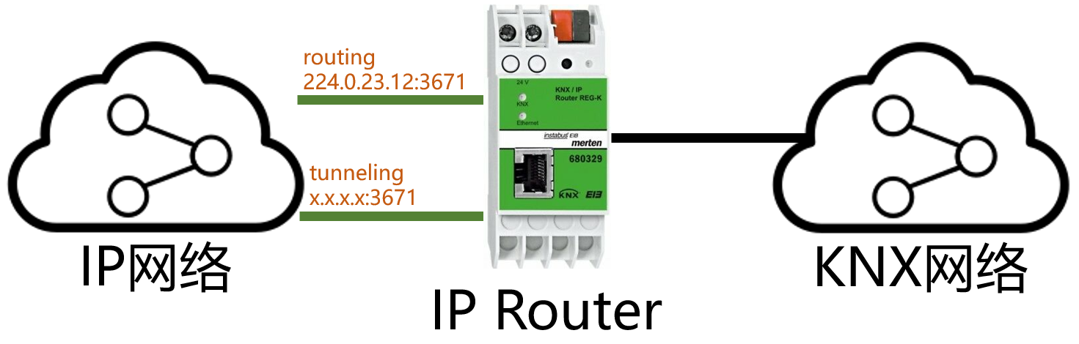

1. 在HomeAssistant中配置KNX
2. 获得目标组地址
3. 在HomeAssistant中配置KNX设备

【参考】

* KNX组件配置说明

<https://www.home-assistant.io/components/knx/>

* 配置

knx:

# routing:

# local_ip: '192.168.3.241'

tunneling:

host: '192.168.3.232'

port: 3671

local_ip: '192.168.3.241'

fire_event: true

fire_event_filter: ["*/*/*"]

light:

- platform: knx

name: 客厅灯带

address: '1/5/233'

state_address: '1/5/233'

- platform: knx

name: 客厅水滴灯

address: '1/6/65'

state_address: '1/6/65'

- platform: knx

name: 客厅吊灯

address: '1/6/81'

state_address: '1/6/81'

brightness_address: '1/6/81'

使用ncn5120模块-USB连接模式

【操作步骤】

1. 整体连接结构

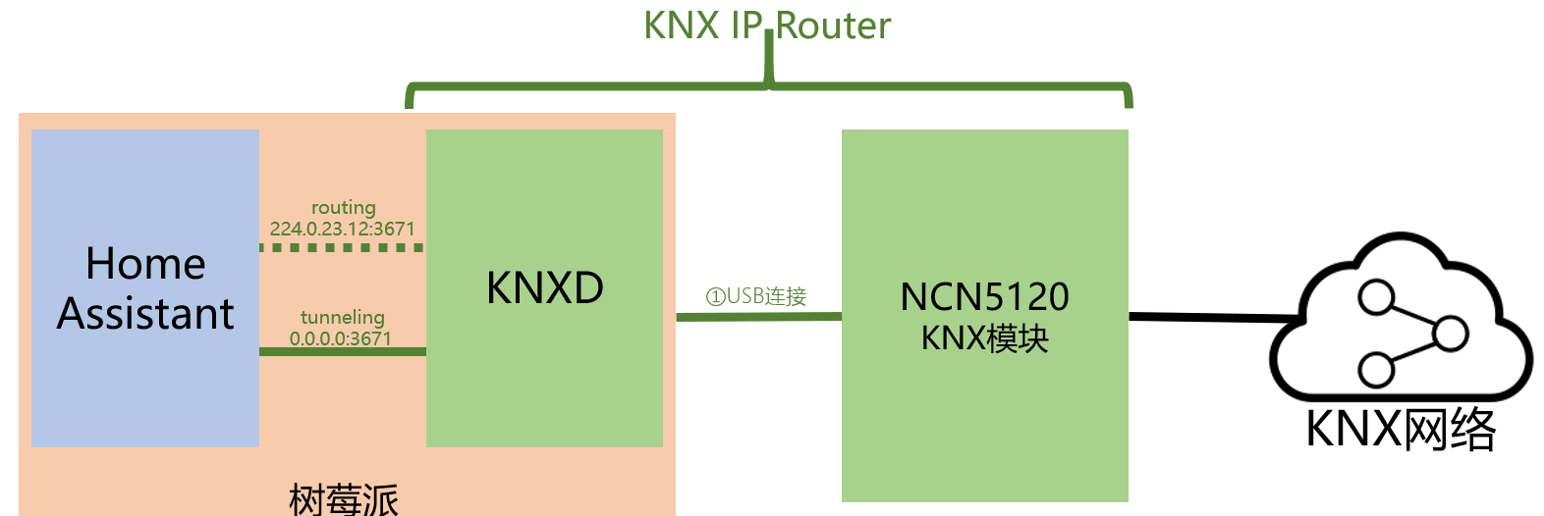

1. 硬件连接（USB口连接模式）

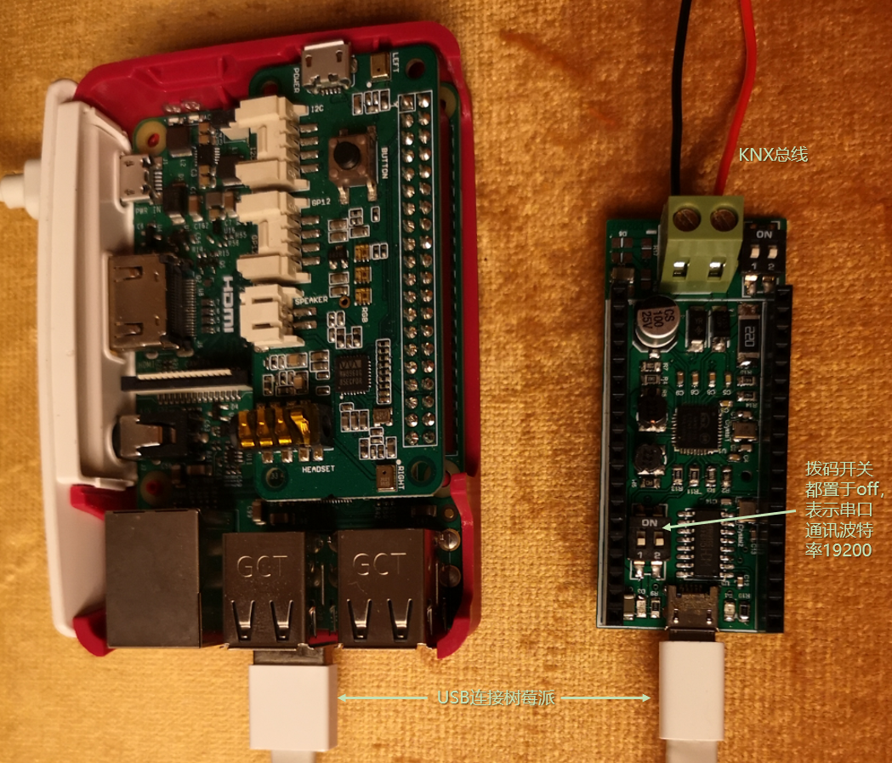

1. 安装knxd

# 安装必要的基础库

sudo apt-get install git-core build-essential

# 获得源代码

git clone https://github.com/knxd/knxd.git

# 编译

cd knxd

git checkout master（有些环境下此命令可能要改成git checkout deb）

dpkg-buildpackage -b -uc

# 如果在安装过程中，如果提示缺失的库，就安装此库

# 安装

cd ..

sudo dpkg -i knxd_*.deb knxd-tools_*.deb

1. KNXD配置

KNXD启动参数（编辑/etc/knxd.conf文件）

USB连接模式

-e 0.0.1 -E 0.0.2:8 -D -R -T -S -b ncn5120:/dev/ttyUSB0:19200

-D：自动发现

-R：IP routing接口

-T：IP tunneling接口

将用户knxd，加入组dialout

sudo adduser knxd dialout

1. 配置HomeAssistant与运行

【参考】

* KNXD软件

<https://github.com/knxd/knxd>

* SCSGate

<https://translate.google.com/translate?hl=en&sl=it&tl=en&u=http%3A%2F%2Fguidopic.altervista.org%2Feibscsgt%2Finterface.html>

<https://www.home-assistant.io/components/scsgate/>

使用ncn5120模块-WIFI连接模式

【操作步骤】

1. 整体连接结构

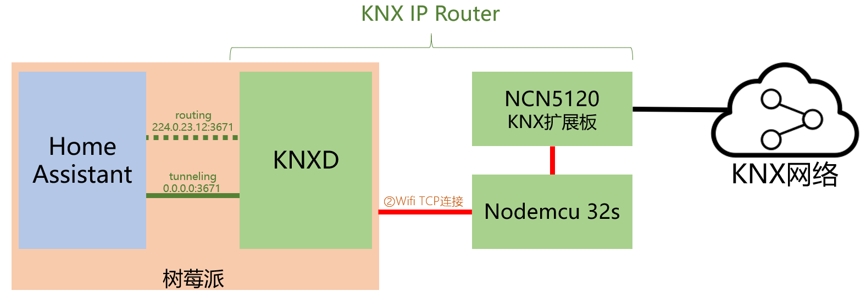

1. 硬件连接(WIFI连接模式)

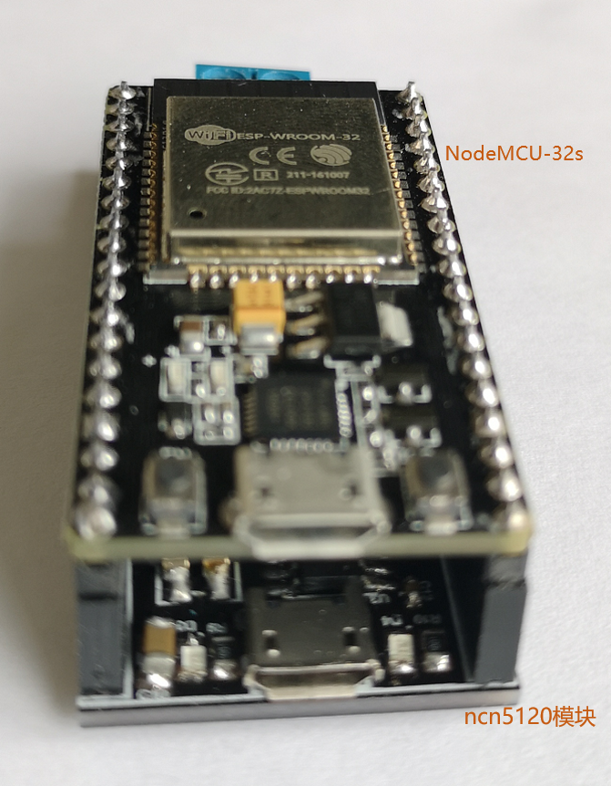 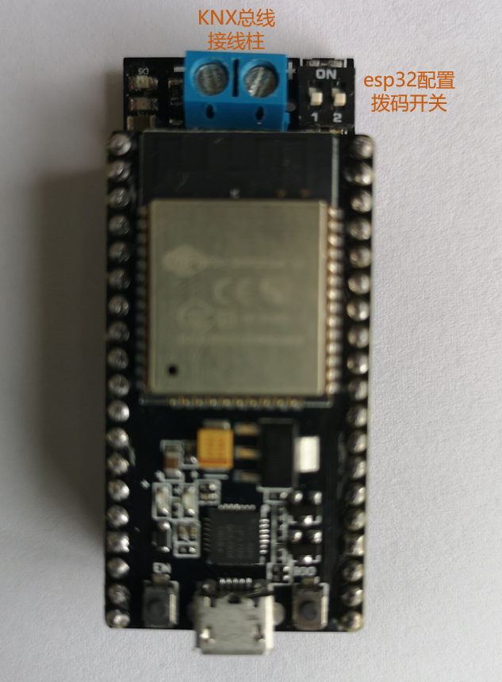 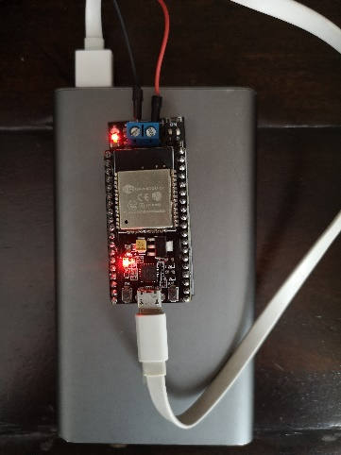

1. NodeMCU 32S配置
2. knxd配置修改

TCP连接模式

-e 0.0.1 -E 0.0.2:8 -D -R -T -S -b ncn5120tcp:192.168.31.248:5120

1. 操作演示